Theo Tổ chức Y tế thế giới (WHO), thuốc lá là nguyên nhân chính gây ra các ca tử vong trên toàn thế giới và nó cũng là nguyên nhân hàng đầu gây ra các bệnh về phổi trên thế giới hiện nay, điển hình là ung thư phổi và bệnh phổi tắc nghẽn mạn tính.

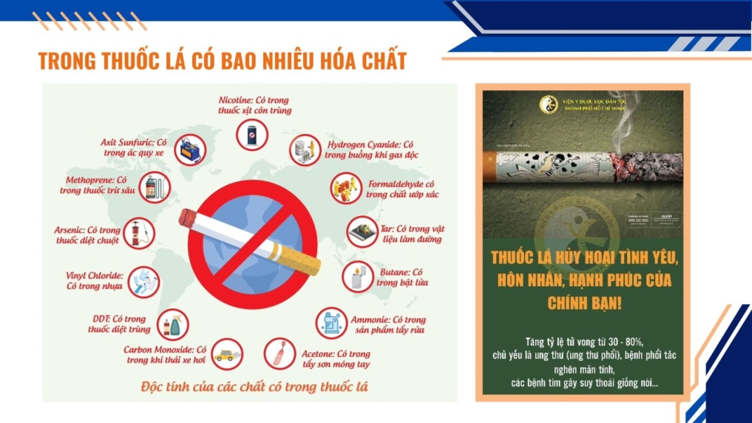

*Độc tính của các chất có trong thuốc lá*

Việt Nam là một trong những nước có tỷ lệ nam giới hút thuốc lá cao nhất thế giới với 47,4% nam giới trưởng thành hút thuốc, tỷ lệ nữ giới hút thuốc thấp hơn, chỉ chiếm 1,4% nữ giới trưởng thành.

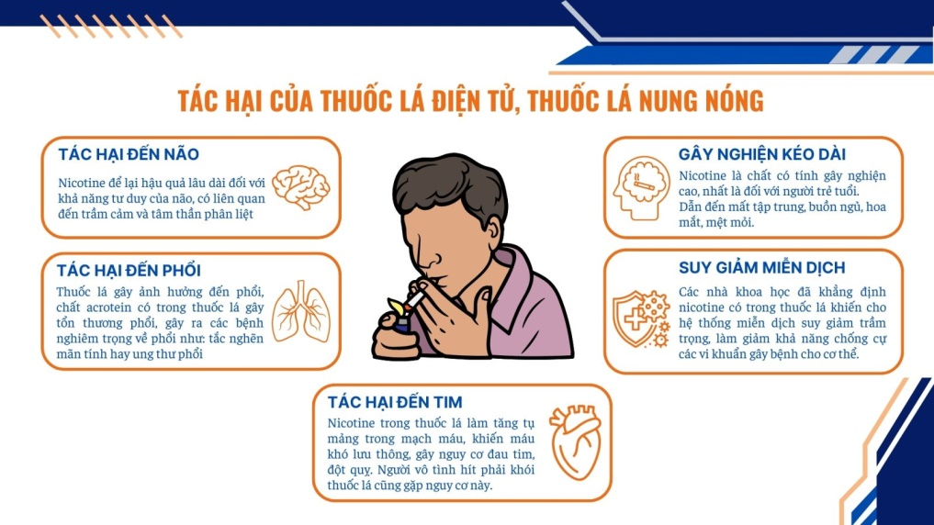

*Thuốc lá điện tử, thuốc lá nung nóng để lại nhiều hậu quả lâu dài đối với cơ thể*

Ở Việt Nam, các bệnh liên quan đến thuốc lá là nguyên nhân gây tử vong hàng đầu. Mỗi năm, thuốc lá cướp đi sinh mạng của gần 6 triệu người, trong đó có hơn 5 triệu người đang và đã từng hút thuốc, và khoảng 600 nghìn người bị ảnh hưởng thụ động của khói thuốc lá.

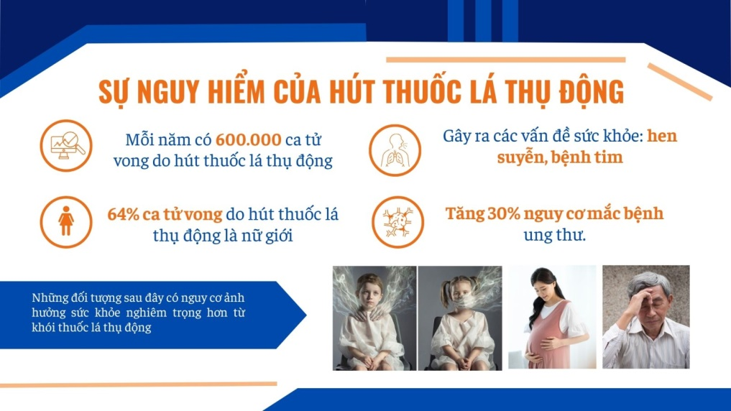

*Tác hại của hút thuốc lá thụ động*

Mỗi cá nhân cần nâng cao ý thức, trách nhiệm của bản thân, không hút thuốc lá tại các địa điểm cấm hút thuốc lá như: Trường học, cơ sở y tế, nơi làm việc, nhà hàng, khách sạn, thư viện, nhà văn hóa, các khu vực sản xuất, nơi có nguy cơ cháy nổ cao, trên các phương tiện giao thông công cộng; tuân thủ quy định cấm hút thuốc tại nơi làm việc, nhà hàng, trên các phương tiện giao thông công cộng ***(theo quy định của Luật Phòng, chống tác hại của thuốc lá)***.

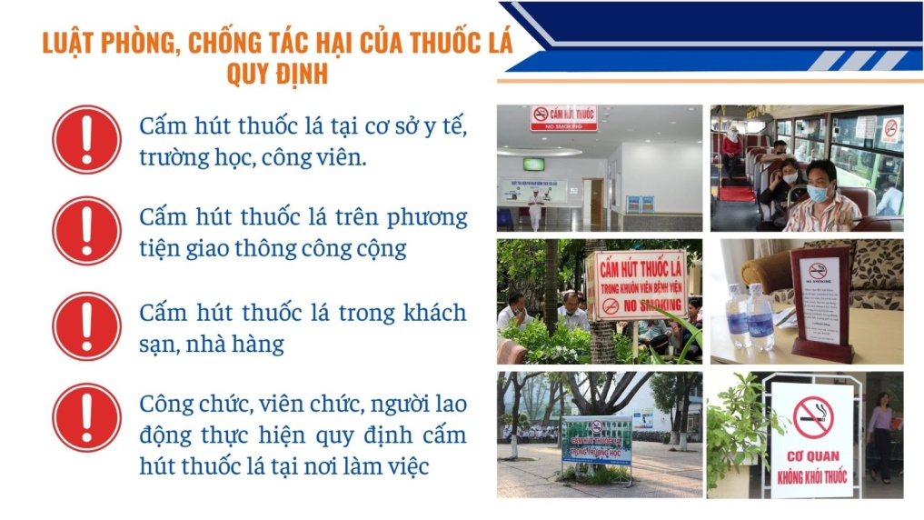

*KHÔNG HÚT THUỐC LÁ nơi công cộng là khỏe mạnh, văn minh, lịch sự*

Nhằm tiếp tục tăng cường thực thi Luật Phòng chống tác hại của thuốc lá và hưởng ứng  và Tuần lễ Quốc gia không thuốc lá từ ngày 25 – 31/5/2021, Trường Cao đẳng Thống kê II mong muốn truyền tải thông điệp mạnh mẽ, quyết liệt về việc ngừng sử dụng thuốc lá.

**"HÃY TỪ BỎ THUỐC LÁ NGAY HÔM NAY"**

**"Thanh niên Việt Nam NÓI KHÔNG VỚI THUỐC LÁ ĐIỆN TỬ, THUỐC LÁ NUNG NÓNG"**

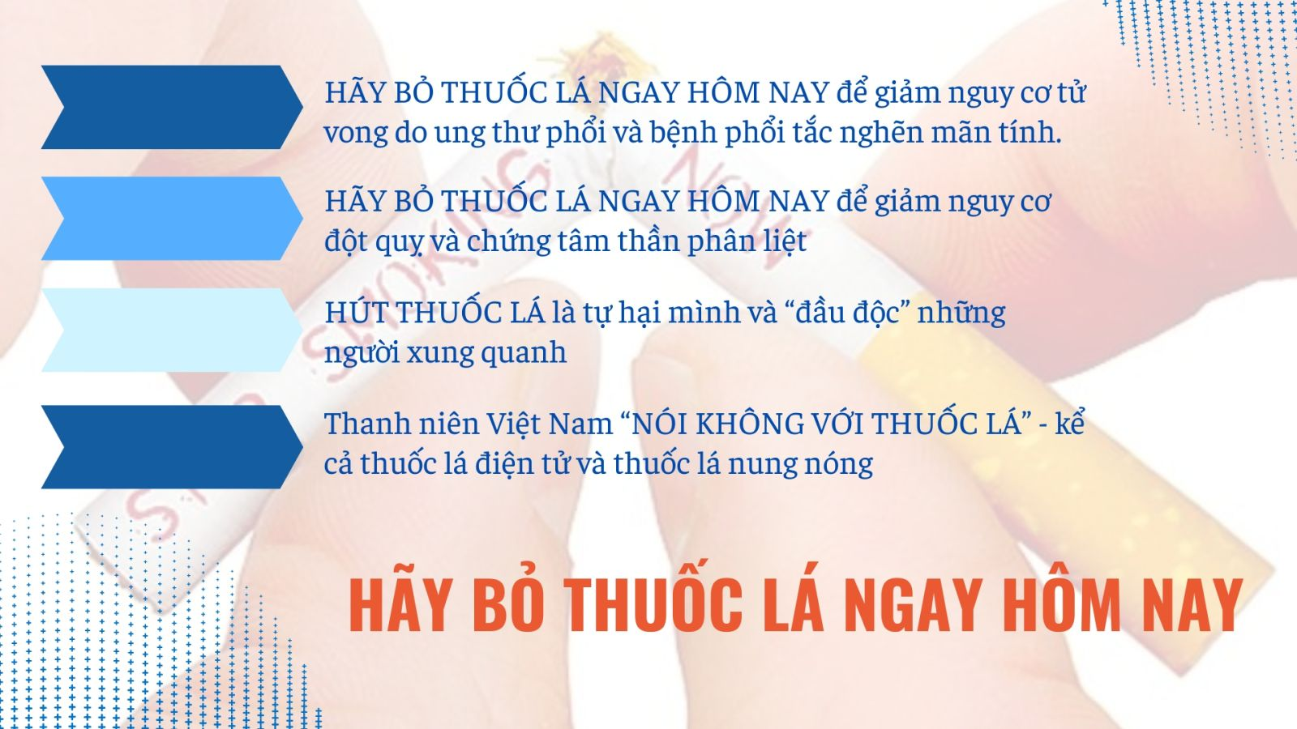

*Hãy bỏ thuốc lá ngay hôm nay!*

Hãy từ bỏ thuốc lá để bảo vệ sức khoẻ của chính bản thân, gia đình và những người xung quanh. Đồng thời, hãy tích cực tuyên truyền về tác hại của thuốc lá nhằm loại bỏ thói quen hút thuốc trong nhân dân, tiến tới một xã hội khỏe mạnh với một môi trường sống trong lành không khói thuốc lá.